W każdej tabeli zaznacz towar najcięższy, a litery przy zaznaczonych liczbach czytane od góry utworzą rozwiązanie.
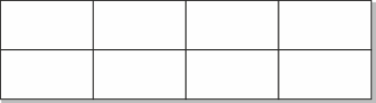
O
B
W
U
A
N
I
D
H
W
Z
E
A
C
Y
K
Ż
I
A
M
N
S
F
O
K
I
A
T
N
Z
E
K
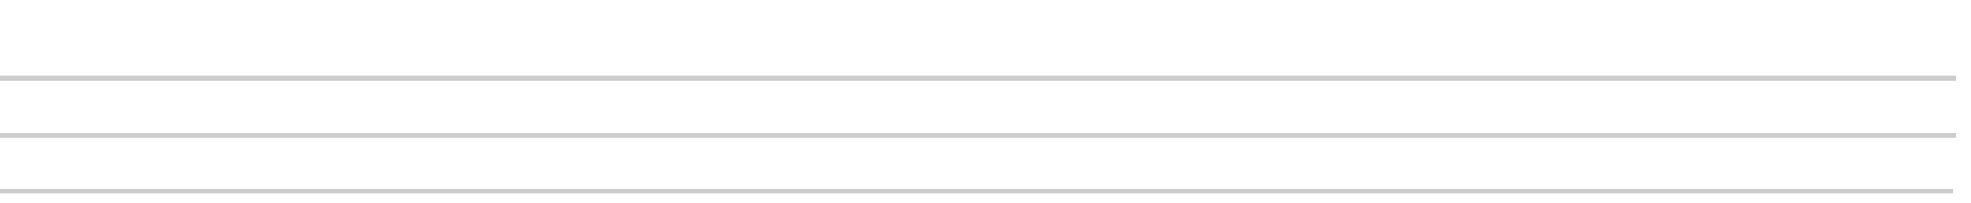
3t
3kg
3dag
3g
7t
12t
10t
15t
13g
50g
3g
24g
12kg
12g
12dag
1dag
7t
17g
15g
10kg
15kg
2kg
2dag
1dag
3t
12t
12kg
3kg
5dag
5g
5kg
5t
HASŁO:

